Raport dotyczący udzielonych dotacji
na rozpoczęcie działalności gospodarczej
w latach 2010 – 2014
przez Powiatowy Urząd Pracy w Mysłowicach

Mysłowice, marzec 2016
Osoby bezrobotne, Absolwenci Centrum Integracji Społecznej, Absolwenci Klubu Integracji Społecznej, zarejestrowani w Powiatowym Urzędzie Pracy noszący się
z zamiarem założenia własnej firmy mogą wystąpić do właściwego ze względu na miejsce zamieszkania lub pobytu albo ze względu na miejsce prowadzenia działalności gospodarczej Urzędu Pracy o przyznanie jednorazowo środków na podjęcie działalności gospodarczej (dofinansowania).
Możliwość taką daje art. 46 ustawy z dnia 20 kwietnia 2004 roku o promocji zatrudnienia i instytucjach rynku pracy. Szczegółowe zasady przyznawania środków na podjęcie działalności gospodarczej określa rozporządzenie Ministra Pracy i Polityki Społecznej z dnia 23 kwietnia 2012 roku w sprawie dokonywania z Funduszu Pracy refundacji kosztów wyposażenia lub doposażenia stanowiska pracy dla skierowanego bezrobotnego oraz przyznawania środków na rozpoczęcie działalności gospodarczej.
Bezrobotny, który otrzymał środki na rozpoczęcie działalności gospodarczej zobowiązany jest do jej prowadzenia nieprzerwanie w okresie minimum 12 miesięcy od jej rozpoczęcia.
Osoba bezrobotna może otrzymać jednorazowo środki na podjęcie działalności gospodarczej w wysokości określonej w umowie, nie wyższej niż 6 – krotność przeciętnego wynagrodzenia. Przeciętne wynagrodzenie w IV kwartale 2015 roku zgodnie z ogłoszonym przez Główny Urząd Statystycznym komunikatem w sprawie przeciętnego wynagrodzenia wyniosło 4.066,95 zł. Oznacza to, że obecnie osoba bezrobotna może ubiegać się o dotację z Powiatowego Urzędu Pracy na założenie własnej działalności gospodarczej w maksymalnej wysokości 24.401,70 zł. Wysokość dotacji zależy od kwot, jakie urzędy pracy otrzymały na ten cel.
Przyznane środki na podjęcie działalności gospodarczej stanowią pomoc de minimis.
Powiatowy Urząd Pracy w Mysłowicach w latach 2010 – 2014 udzielił 222 osobom bezrobotnym jednorazowych środków na podjęcie własnej działalności gospodarczej dofinansowanej ze środków Funduszu Pracy, Rezerwy Ministra, jak również środków Europejskiego Funduszu Pracy.

Strukturę udzielonych dotacji na rozpoczęcie działalności gospodarczej
z podziałem na lata przedstawia Rysunek 1.

Liczba udzielonych dotacji w latach 2010 - 2014

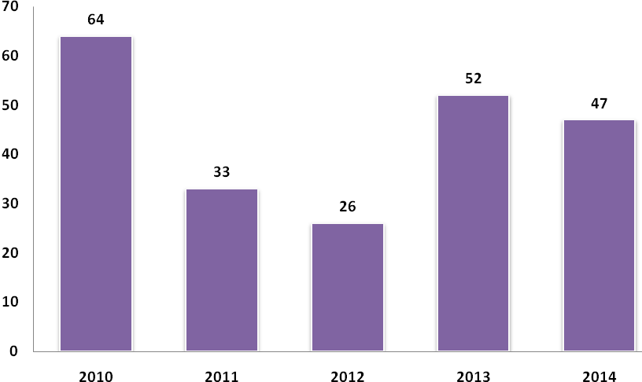
Rysunek 1
Źródło: opracowanie własne

Powiatowy Urząd Pracy w Mysłowicach w latach 2010 – 2014 udzielił środki na rozpoczęcie własnej działalności gospodarczej osobom bezrobotnym w sektorze: usługi, produkcja. Najczęściej przyszli przedsiębiorcy ubiegali się o jednorazowe środki na podjęcie działalności gospodarczej w następujących branżach gospodarki rynkowej:

- usługi kosmetyczno-fryzjerskie
- usługi mechaniki samochodowej
- usługi prawnicze
- usługi rachunkowo-księgowe
- usługi budowlane
- usługi fotograficzne
- działalność artystyczna
- rękodzieło
- usługi fizjoterapeutyczne
- pozostałe

Strukturę udzielonych dotacji w podziale na branże przedstawia Rysunek 2.

Dotacje udzielone w latach 2010 – 2014
w procentowym podziale na branże

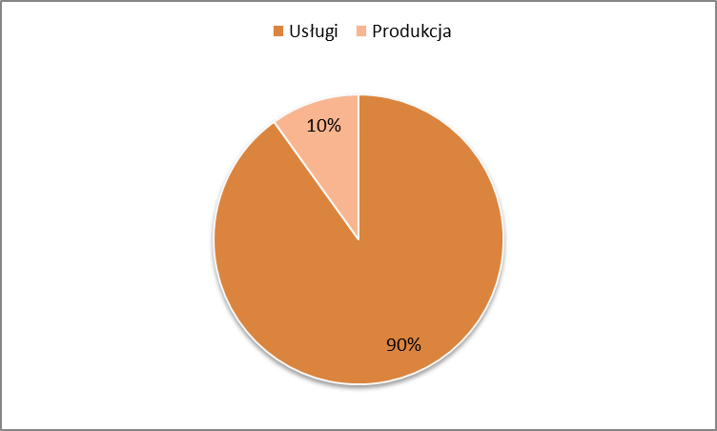
Rysunek 2
Źródło: opracowanie własne

Strukturę udzielonych dotacji na przełomie lat 2010 – 2014 w podziale na branże przedstawia Rysunek 3.

Dotacje udzielone w latach 2010 – 2014
w podziale na branże

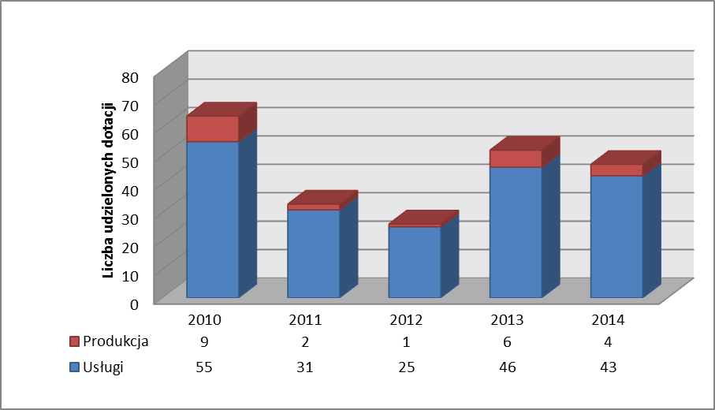
Rysunek 3
Źródło: opracowanie własne

Najliczniejszą grupę bezrobotnych, którzy w okresie 2010 – 2014 otrzymali środki na podjęcie działalności gospodarczej stanowiły osoby w przedziale wiekowym 21-30 lat – 121 osób (54,50% ogółu). Z kolei najmniejszy udział w ogólnej liczbie bezrobotnych, którzy założyli własną firmę stanowiły osoby w wieku poniżej 20 roku życia – 4 osoby (1,80% ogółu).

Strukturę udzielonych dotacji osobom bezrobotnym według wieku w latach 2010 - 2014 przedstawia Rysunek 4.

Bezrobotni według wieku, którzy w latach 2010 – 2014
otrzymali dotację na rozpoczęcie działalności gospodarczej

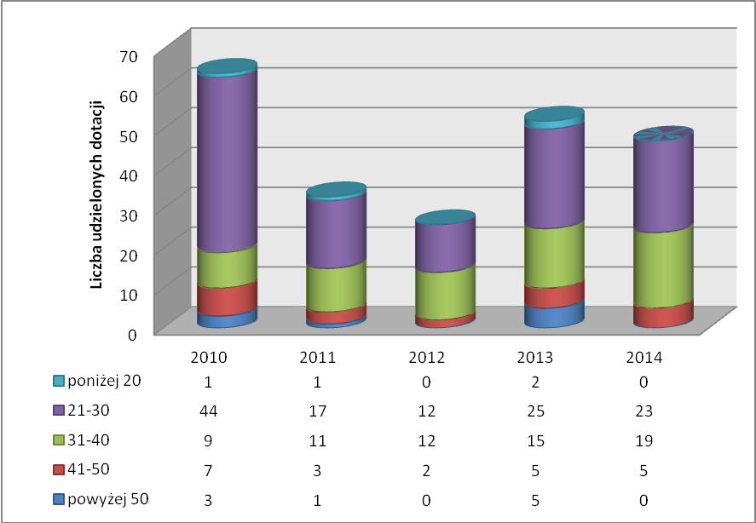
Rysunek 4
Źródło: opracowanie własne

Z analizy przeprowadzonej przez Powiatowy Urząd Pracy w Mysłowicach wynika, iż w latach 2010 – 2014 najliczniejszą grupę osób bezrobotnych, które rozpoczęły prowadzenie własnej działalności gospodarczej dzięki wsparciu finansowemu otrzymanemu z Urządu stanowiły osoby z wykształceniem wyższym – 103 osoby oraz średnim zawodowym – 61 osób. Wśród osób z wykształceniem zasadniczym zawodowym, średnim ogólnokształcącym i pomaturalnym zainteresowanie jednorazowymi środkami na podjęcie działalności gospodarczej było o ponad połowę mniejsze. Absolwenci szkół zawodowych stanowili grupę 22 osób, liceów ogólnokształcących 15 osób, a szkół pomaturalnych 12 osób. Najrzadziej o środki finansowe na założenie własnej firmy ubiegały się osoby z wykształceniem podstawowym – 7 osób i gimnazjalnym – 2 osoby.

Strukturę udzielonych dotacji na rozpoczęcie działalności gospodarczej latach 2010 - 2014 z podziałem na wykształcenie osób bezrobotnych przedstawia Rysunek 5.

Bezrobotni według wykształcenia, którzy
w latach 2010 – 2014 otrzymali dotację na rozpoczęcie działalności gospodarczej

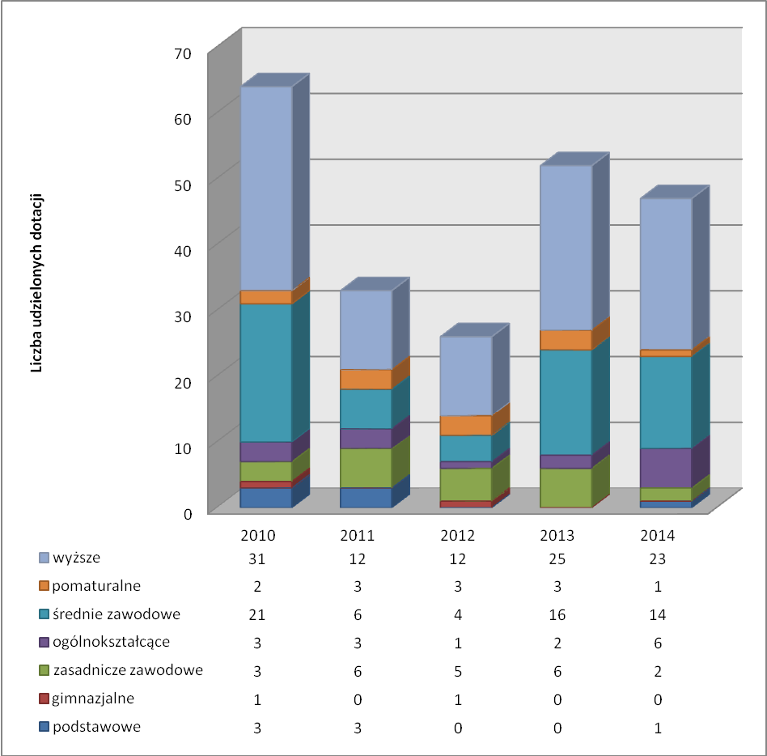
Rysunek 5
Źródło: opracowanie własne
W okresie 2010 – 2014 wśród osób bezrobotnych, które otrzymały jednorazowe środki na podjęcie działalności gospodarczej największą grupę osób pozostających bez pracy przed otrzymaniem dotacji stanowiły osoby bezrobotne zarejestrowane
w Urzędzie krócej niż 3 miesiące – 104 osoby (46,80% ogółu). Natomiast najmniejszą grupę osób pozostających bez pracy przed otrzymaniem dotacji stanowiły osoby bezrobotne zarejestrowane powyżej 12 miesięcy – 12 osób (5,40% ogółu).

Szczegółową strukturę udzielonych dotacji na rozpoczęcie działalności gospodarczej w latach 2010 - 2014 z podziałem na pozostawanie bez pracy osób bezrobotnych przed udzieleniem dotacji przedstawia Rysunek 6.

Czas pozostawania bez pracy osób bezrobotnych przed otrzymaniem dotacji (w miesiącach)

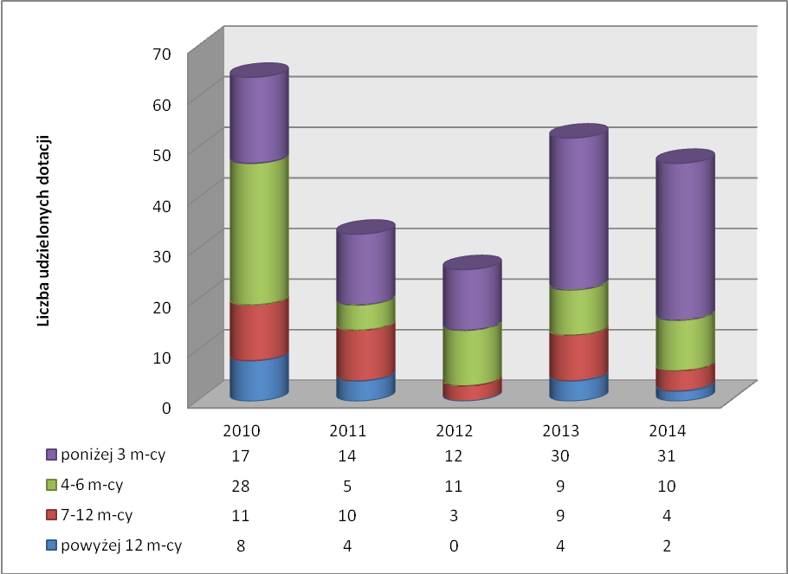
Rysunek 6
Źródło: opracowanie własne
Z danych pozyskanych z Centralnej Ewidencji i Informacji o Działalności Gospodarczej wynika, iż osoby bezrobotne, które w okresie 2010 – 2014 otrzymały jednorazowe środki na podjęcie działalności gospodarczej w 93,70 % prowadzili lub prowadzą własną firmę dłużej niż rok od momentu dokonania wpisu do Centralnej Ewidencji i Informacji o Działalności Gospodarczej. Szczegółowy okres prowadzenia działalności gospodarczej przez osoby bezrobotne przedstawia Rysunek 7.

Okres prowadzenia działalności gospodarczej przez osoby bezrobotne, które otrzymały jednorazowe środki
z PUP Mysłowice

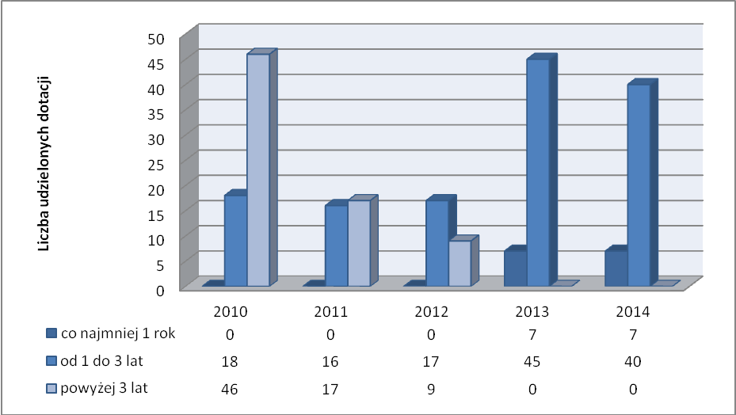
Rysunek 7
Źródło: opracowanie własne

Wsparcie finansowe udzielane osobom bezrobotnym na rozpoczęcie działalności gospodarczej przez Powiatowe Urzędy Pracy w dalszym ciągu stanowi jeden
z najbardziej efektywnych sposobów, zarówno na wyjście z bezrobocia, jak i na wspieranie lokalnej małej przedsiębiorczości, co znajduje odzwierciedlenie
w powstawaniu nowych miejsc pracy.

